非正常户解除

1. 【事项类别】

发起方式：依申请

办结方式：限时办结

适用层级：区县级

1. 【业务概述】

被税务机关认定为非正常户的纳税人，需恢复履行纳税义务的，向税务机关提出办理解除非正常户。

1. 【业务流程】

非正常户解除流程如图1-41所示。

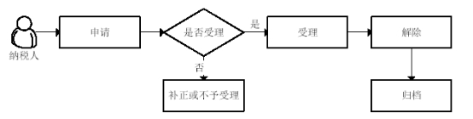

图1-41　非正常户解除流程

1. 【资料处理】

非正常户解除报送资料见表。

非正常户解除报送资料清单

|  |  |  |  |  |  |  |  |
| --- | --- | --- | --- | --- | --- | --- | --- |
| 序号 | 报送资料名称 | 必报 | 条件报送 | 归档 | 查验 | 代保管 | 核销 |
| 1 | 纳税人提供情况说明和解除非正常状态的理由 | √ |  | √ |  |  |  |